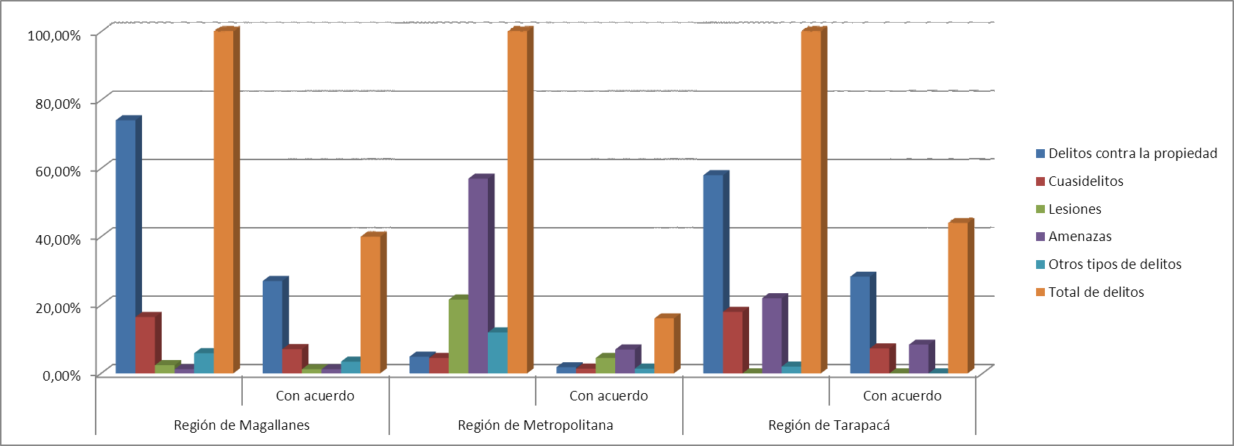

 | Región de Magallanes |  | Región de Metropolitana |  | Región de Tarapacá
 |  | Con acuerdo |  | Con acuerdo |  | Con acuerdo
Delitos contra la propiedad | 74,10% | 27,05% | 4,90% | 1,80% | 58,00% | 28,30%
Cuasidelitos | 16,50% | 7,10% | 4,50% | 1,40% | 18,00% | 7,30%
Lesiones | 2,40% | 1,20% | 21,60% | 4,50% | 0,00% | 0,00%
Amenazas | 1,20% | 1,20% | 57,00% | 7,00% | 22,00% | 8,40%
Otros tipos de delitos | 5,90% | 3,45% | 12,00% | 1,40% | 2,00% | 0,00%
Total de delitos | 100,00% | 40% | 100,00% | 16,10% | 100,00% | 44,00%

